 | № 26  17 декабря 2018  распространяется бесплатно
Депутаты Собрания депутатов Биробиджанского муниципального района объявили конкурс по отбору кандидатур на пост главы муниципального образования «Биробиджанский муниципальный район» Еврейской автономной области
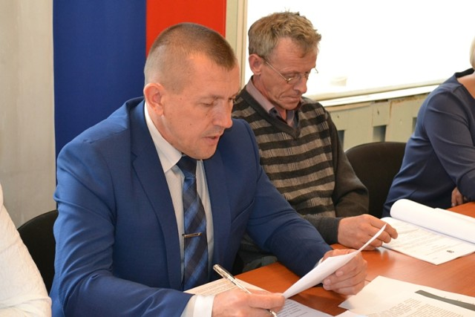
Очередное заседание Собрания депутатов Биробиджанского муниципального района проходило в оживленной обстановке. На повестке дня было восемь основных вопросов, главным из которых был пункт о проведении конкурса по отбору кандидатур на должность главы муниципального образования «Биробиджанский муниципальный район» Еврейской автономной области.
Прием документов от кандидатов пройдет с 4 по 18 декабря. Итоги конкурсного отбора подведут 24 декабря 2018 года.
Ознакомиться с решением Собрания депутатов Биробиджанского муниципального района можно в печатном средстве массовой информации «Межмуниципальный информационный бюллетень Биробиджанского муниципального района» от 03.12.2018 года № 354 и на официальном сайте администрации муниципального района в информационно-телекоммуникационной сети «Интернет» http://br.eao.ru/about/massmedia/mib.php.
Также информация о проведении конкурса, его условиях и сроках размещена на сайте муниципального района http://br.eao.ru/about/info/news/6815/.
В числе других рассмотренных вопросов были: внесение изменений в Устав муниципального образования, о назначении от Собрания депутатов муниципального района членов конкурсной комиссии по проведению конкурса по отбору кандидатур на должность главы муниципального образования, внесение изменений в Правила землепользования и застройки части территорий Птичнинского, Валдгеймского, Дубовского и Найфельдского сельских поселений.

В Биробиджанском районе завершился конкурс детских рисунков «Скажи НЕТ коррупции»
В ноябре 2018 года отделом образования администрации Биробиджанского муниципального района Еврейской автономной области в общеобразовательных учреждениях и учреждениях культуры муниципалитета был проведен районный конкурс рисунков, приуроченный к Международному дню борьбы с коррупцией под названием «Скажи НЕТ коррупции». Участие в нем приняли учащиеся школ всего района.  Главной целью конкурса являлось антикоррупционное просвещение обучающихся и формирование у школьников нетерпимости к коррупционному поведению. Она нашла свое отражение в творческих способностях учащихся, а именно в изобразительном искусстве.  Конкурсные работы были представлены для оценки в оргкомитет жюри, в состав которого вошли начальник отдела образования администрации муниципального района, председатель жюри Роман Карепов, заместитель начальника отдела образования администрации муниципального района Екатерина Гугель, главный специалист-эксперт отдела образования администрации муниципального района Валерия Дорохова, главный специалист-эксперт отдела культуры администрации муниципального района Ирина Кудрявцева и консультант отдела муниципальной службы администрации муниципального района Наталья Коренева.  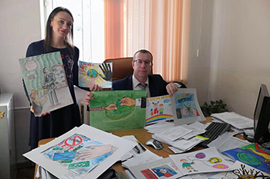  Возраст учащихся школ был разделен на возрастные группы: с 7 до 11 лет, с 11 до 14 лет и с 15 до 17 лет. Всего на конкурс поступило 25 работ выполненных в различных техниках.  Победителями по итогам конкурса в возрастной категории 7-10 лет признаны:  - Бучина Виктория, обучающаяся МКОУ «СОШ с. Бирофельд»;  - Шевчук Екатерина, обучающаяся МКОУ «СОШ с. Бирофельд»;  - Одношивкина Александра, обучающаяся МКОУ «СОШ им. И.А. Пришкольника с. Валдгейм».  в возрастной категории 11-14 лет:  - Симисинова Нина, обучающаяся МБОУ «СОШ с. Дубового»;  - Болелая Ульяна, обучающаяся МБОУ «СОШ с. Дубового»;  - Извекова Алина, обучающаяся МКОУ «ООШ с. Желтый Яр». | в возрастной категории 15-17 лет:  - Цветков Андрей, обучающийся МКОУ «СОШ им. И.А. Пришкольника с. Валдгейм»;  - Лаврик Никита, обучающийся МКОУ «СОШ им. И.А. Пришкольника с. Валдгейм»;  - Смирнова Алина, обучающаяся МБОУ «СОШ с. Дубового».  Призерами районного конкурса рисунков «Скажи НЕТ коррупции» в возрастной категории 7-10 лет стали:  - Плешкевич Степан, обучающийся МКОУ «ООШ с. Желтый Яр».  в возрастной категории 11-14 лет:  - Ковалев Денис, обучающийся МКОУ «СОШ с. Бирофельд»;  - Болелая Эльвира, обучающаяся МБОУ «СОШ с. Дубового»;  - Рябов Иван, обучающийся МБОУ «СОШ с. Дубового»;  - Катанова Анна, обучающаяся МКОУ «ООШ с. Желтый Яр»;  - Зайцев Дмитрий, обучающийся МКОУ «СОШ им. И.А. Пришкольника с. Валдгейм»;  - Зюзина Виолета, обучающаяся МКОУ «СОШ с. Бирофельд»;  - Веснухова Александра, обучающаяся МКОУ «ООШ с. Желтый Яр»;  - Павлова Дарья, обучающаяся МКОУ «ООШ с. Желтый Яр»;  - Погорелова Анастасия, обучающаяся МКОУ «ООШ с. Желтый Яр»;  - Бельцева Елизавета, обучающаяся МКОУ «СОШ с. Бирофельд»;  - Фомченко Татьяна, обучающаяся МКОУ «СОШ с. Бирофельд».  в возрастной категории 15-17 лет:  - Валегова Мария, обучающаяся МКОУ «СОШ с. Бирофельд»;  - Симисинова Валерия, обучающаяся МБОУ «СОШ с. Дубового»;  - Самохина Наталья, обучающаяся МКОУ «СОШ им. И.А. Пришкольника с. Валдгейм»;  - Мымрина Екатерина, обучающаяся МБОУ «СОШ с. Дубового».  Все участники конкурса на память получат дипломы об участии. Детские рисунки станут неотъемлемой частью в профилактической работе от самых юных представителей нашего района в общем деле по борьбе с коррупцией.  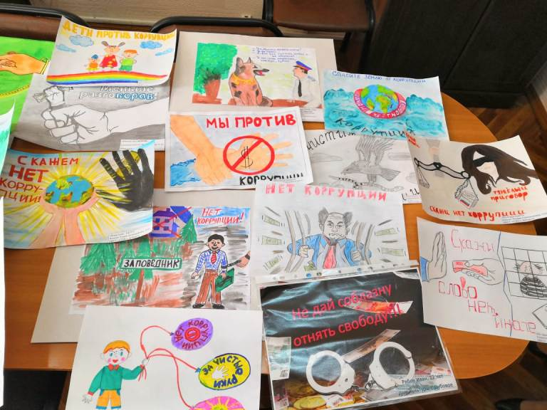

В Биробиджанском районе объявлен новогодний конкурс
С 15 по 25 декабря 2018 года на территории Биробиджанского муниципального района будет проходить традиционный конкурс на «Лучшее новогоднее оформление объектов торговли и общественного питания».
Для участия в праздничном состязании хозяйствующим субъектам необходимо до 25 декабря 2018 года подать в отдел по труду и социально-экономическим вопросам администрации муниципального района заявку, фото или видео материалы объекта торговли или общественного питания, принимающего участие в конкурсе.
Специально созданная комиссия оценит внешнее санитарно-техническое состояние и содержание конкурсных объектов, наличие различных светотехнических элементов и иных средств новогоднего и рождественского оформления, оригинальность оформления фасада и прилегающей территории, праздничное оформление интерьера зала обслуживания, применение средств рекламы для повышения уровня обслуживания населения (акции, новогодние распродажи, праздничные скидки и т.п.), наличие широкого ассортимента товаров, в том числе с новогодней тематикой. Итоги планируется подвести 26 декабря.

Внеочередное КЧС
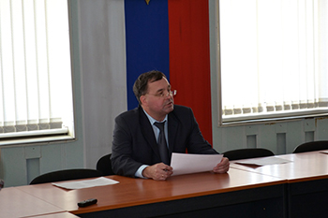 | 12 декабря 2018 года в администрации Биробиджанского муниципального района состоялось внеочередное заседание комиссии по предупреждению и ликвидации чрезвычайных ситуаций и обеспечению пожарной безопасности под председательством первого заместителя главы администрации Сергея Солтуса. Был рассмотрен вопрос о временном заимствовании угля из районного резерва материальных ресурсов для ликвидации чрезвычайных ситуаций природного и техногенного характера.  В работе заседания комиссии приняли | необходимо подготовить договор временного заимствования материальных ресурсов и установить срок возврата до 10 апреля 2019 года.  Информацию о полученных объемах, а также запасах топлива и планируемую дату подвоза ресурсники должны предоставлять ежедневно в администрацию Биробиджанского муниципального района. Кроме того сотрудниками администрации будет вестись контроль за качеством поставляемого угля путем отборов проб твердого топлива с котельных района. Также в период получения угля специалистами администрации района будет вестись круглосуточное
 |  | дежурство с целью контроля отгружаемого угля ресурсоснабжающим организациям.  Решение, принятое по вопросу повестки дня, занесено в протокол заседания КЧС и назначено к исполнению соответствующими службами.  Контроль исполнения решения комиссии возложен на первого заместителя главы администрации Сергея Владимировича Солтуса. | 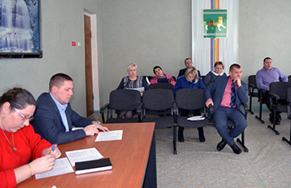
участие помощник прокурора Биробиджанского района Елена Черкесова, председатель Собрания депутатов Биробиджанского муниципального района Александр Ветлицын, представители ресурсоснабжающих организаций, начальники профильных отделов районной администрации.
В целях недопущения срыва отопительного периода 2018-2019 годов комиссия решила принять необходимые меры по распределению угля между ресурсоснабжающими организациями в следующих объемах:
- государственному предприятию Еврейской автономной области «Облэнергоремонт плюс» - 685,22 тонн угля марки 2 БР;
- обществу с ограниченной ответственностью «Ресурс ДВ» - 763,15 тонн угля марки 2 БР;
- обществу с ограниченной ответственностью «Валдгейм Тепло» - 51,63 тонн угля марки 2 БР.

Отделу по делам ГО и ЧС администрации муниципального района совместно с отделом коммунального хозяйства и юридическим отделом администрации в кратчайшие сроки

1 | КОНТАКТНЫЙ ТЕЛЕФОН, ПО КОТОРОМУ МОЖНО ПОДЕЛИТЬСЯ ТЕМАМИ ДЛЯ ОЧЕРЕДНОГО ВЫПУСКА «ВЕСТНИК БИРОБИДЖАНСКОГО РАЙОНА»: 2-33-03 АДРЕС ЭЛЕКТРОННОЙ ПОЧТЫ: bir_rn@eao.ru. ПОДРОБНЕЕ О ДЕЯТЕЛЬНОСТИ АДМИНИСТРАЦИИ МУНИЦИПАЛЬНОГО ОБРАЗОВАНИЯ «БИРОБИДЖАНСКИЙ МУНИЦИПАЛЬНЫЙ РАЙОН» ЕВРЕЙСКОЙ АВТОНОМНОЙ ОБЛАСТИ МОЖНО УЗНАТЬ НА ОФИЦИАЛЬНОМ САЙТЕ WWW.br.eao.ru.
1 | ВЕСТНИК БИРОБИДЖАНСКОГО РАЙОНА № 26 от 17 декабря 2018 года.

На заседании КДН
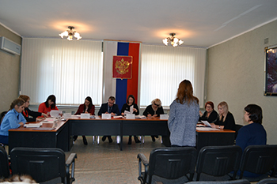  На очередном заседании комиссии по делам несовершеннолетних и защите их прав (КДН), которое состоялось в администрации Биробиджанского муниципального района, было рассмотрено девять персональных дел. | Из всех приглашенных на комиссию явилось четверо граждан, в отношении которых были  составлены протоколы об административных нарушениях.  Приступая к рассмотрению каждой конкретной ситуации члены комиссии по делам несовершеннолетних и защите их прав Биробиджанского муниципального района, тщательным образом изучали материалы административных дел, выслушивали позицию ответчиков, давали рекомендации, обсуждали избираемую меру наказания.  В результате было вынесено два предупреждения, один штраф в размере 300 рублей и шесть штрафов по 500 рублей. | 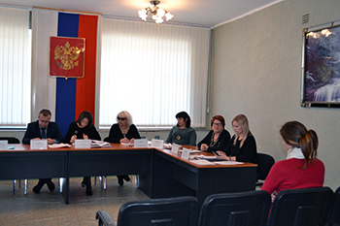  В завершении заседания КДН был рассмотрен общий вопрос на тему «Организация и проведение «Месяца безопасности» на территории муниципального района в период декабрь 2018 года – январь 2019 года».

Конкурс на разработку логотипа для дизайна мероприятий, посвященных празднованию 85-летия Еврейской автономной области
Уважаемые жители и гости Еврейской автономной области!
В соответствии с распоряжением губернатора Еврейской автономной области от 14.09.2018 № 437-рг «О подготовке и проведении празднования 85-летия Еврейской автономной области» управлением культуры правительства области объявлен Конкурс на разработку логотипа для дизайна мероприятий, посвященных празднованию 85-летия Еврейской автономной области.
Участником Конкурса может стать гражданин Российской Федерации, достигший 18-летнего возраста, или законный представитель лица, не достигшего 18-летнего возраста либо ограниченного в правах (автор Конкурсной работы), независимо от пола, который предоставил Организатору Конкурсную работу в установленном настоящим Положением Порядке.
Конкурс проводится в период: с 01 декабря 2018 года по 10 января 2019 года. Работы предоставляются Организатору не позднее 29 декабря 2018 года.
Призовой фонд составляет 30000 (тридцать тысяч) рублей.
Положение о Конкурсе размещено на сайте: www.kulturaeao.ru.

Обучающий семинар
 | 24 декабря 2018 года в 11-00 в здании администрации Биробиджанского муниципального района Уполномоченный по защите прав предпринимателей в Еврейской автономной области проводит обучающий семинар в режиме видеоконференцсвязи.  Программа семинара включает следующие вопросы:- Переход на новые форматы фискальных данных с 1 января 2019 года;  - Изменения законодательства в сфере регулирования алкогольного рынка. Типовые нарушения обязательных требований.

С января 2019 года на территории Еврейской автономной области вещание аналогового эфирного телевидения будет сокращено
Аналоговое вещание будет выключено в населенных пунктах с численностью населения менее 100 тыс человек.  Вещание эфирного телевидения будет производиться на территории ЕАО только в цифровом формате, Вы сможете принимать сигнал 20-ти бесплатных телеканалов и 3-х радиоканалов в цифровом качестве.  Российская телевизионная радиовещательная сеть (РТРС) реализует Федеральную целевую программу «Развитие телерадиовещания в Российской Федерации на 2009-2018 годы». Программа подразумевает строительство в Еврейской автономной области сети цифрового эфирного телевещания современного стандарта DVB-T2. Преимущества данного стандарта - четкая картинка, качественный звук, большое количество каналов в составе каждого пакета.  Для приема цифрового телевидения РТРС на новом телевизоре, который поддерживает стандарт DVB-T2, нужна антенна ДМВ диапазона. Для старого аналогового телевизора нужна еще специальная приставка с поддержкой стандарта DVB-T2. | 

МЧС предупреждает!
Каждый год многие люди, особенно дети, пренебрегают мерами предосторожности и выходят на неокрепший лед, тем самым подвергая свою жизнь смертельной опасности. Центр ГИМС МЧС России по ЕАО предупреждает, что безопасным для человека считается лед толщиною не менее 10 сантиметров в пресной воде. В устьях рек и притоках прочность льда ослаблена. Лед непрочен в местах быстрого течения, бьющих ключей и стоковых вод, а также в районах произрастания водной растительности, вблизи деревьев, кустов и камыша. Будьте осторожны при выходе на лед!

Совещание по вопросам культуры
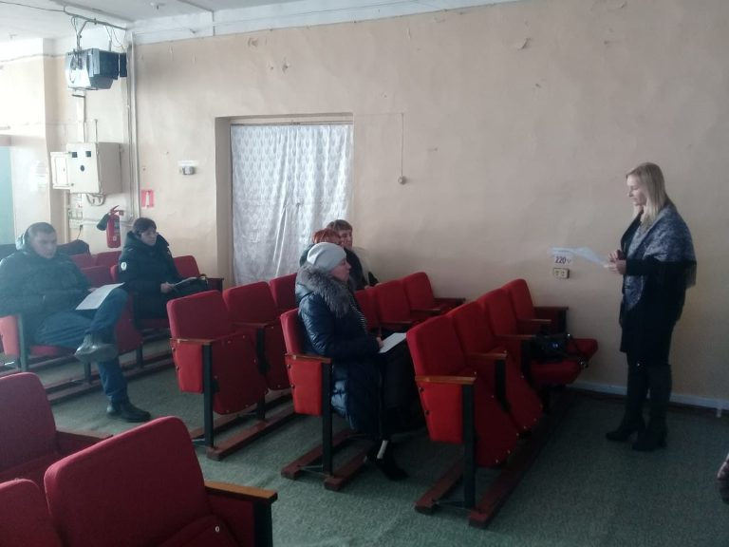 | руководители учреждений культуры муниципального образования. Повестка дня включала несколько актуальных вопросов. Участники совещания приняли участие в тренировке по проведению первоочередных мероприятий по пресечению террористических актов, обсудили проблемные вопросы по разработке необходимой документации пунктов временного размещения, а также организации и проведении вводного инструктажа по гражданской обороне в учреждениях культуры, рассмотрели вопрос о подготовке к годовой отчетности, заполнению статистического отчета.
14 декабря в районном Доме культуры села Валдгейм состоялся семинар-совещание организованное отделом культуры администрации Биробиджанского муниципального района. Его участниками стали

Внеочередное заседание депутатов района
14 декабря парламентарии Биробиджанского муниципального района собрались на внеочередное заседание. Необходимость собраться для принятия решения была обусловлена формированием конкурсной комиссии по проведению конкурса по отбору кандидатур на должность главы муниципального образования «Биробиджанский муниципальный район» Еврейской автономной области и утверждения Положения о ней. Изучив кандидатуры комиссии, в состав которой вошли семь депутатов Биробиджанского муниципального района и семь представителей областного правительства, депутаты единогласно проголосовали «За».  Таким образом, 24 декабря комиссия по отбору кандидатур на должность главы муниципального района проведет конкурс в следующем составе:  1) Ворон Людмила Хангареевна – депутат от избирательного округа № 10;  2) Данилина Ольга Викторовна – председатель постоянной комиссии Собрания депутатов по бюджету, экономике и налогам, депутат от единого избирательного округа;  3) Доманов Виктор Викторович – председатель постоянной комиссии Собрания депутатов по правотворчеству, Регламенту и депутатской этике, депутат от избирательного округа № 3;  4) Сажин Павел Вячеславович – председатель постоянной комиссии Собрания депутатов по аграрным вопросам, муниципальной собственности и вопросам жилищно-коммунального хозяйства, депутат от избирательного округа № 1;  5) Тиунов Игорь Витальевич – заместитель председателя постоянной комиссии Собрания депутатов по аграрным вопросам, муниципальной собственности и вопросам жилищно-коммунального хозяйства, депутат от единого избирательного округа;  6) Назарчук Лариса Владимировна – заместитель председателя постоянной комиссии Собрания депутатов по правотворчеству, Регламенту и депутатской этике, депутат от избирательного округа № 2;  7) Цыганенко Юлия Юрьевна - депутат от единого избирательного округа.  8) Сироткин Максим Геннадьевич - первый заместитель председателя правительства Еврейской автономной области; | 9) Семенов Илья Евгеньевич - исполняющий обязанности заместителя председателя правительства Еврейской автономной области;  10) Голубь Андрей Борисович - председатель комитета по аграрной политике и вопросам природопользования Законодательного Собрания Еврейской автономной области;  11) Целищев Вячеслав Геннадьевич - председатель комитета по правовой политике, законодательству и вопросам местного самоуправления Законодательного Собрания Еврейской автономной области;  12) Овчинников Сергей Георгиевич - начальник управления по внутренней политике Еврейской автономной области;  13) Пекарь Инга Владимировна - заместитель начальника управления – начальник отдела по вопросам местного самоуправления управления по внутренней политике Еврейской автономной области;  14) Садаев Андрей Владимирович - начальник финансового управления правительства Еврейской автономной области.  Второй вопрос «О внесении изменений в решение Собрания депутатов от 28.12.2017 № 104 «О бюджете Биробиджанского муниципального района Еврейской автономной области на 2018 год и плановый период 2019 и 2020 годов» был внесен в повестку дня дополнительно. О необходимости вынесения данного вопроса на обсуждение депутатам пояснила начальник финансового отдела Марина Логунова.  После рассмотрения всех пунктов повестки дня депутаты остались для работы постоянных депутатских комиссий.  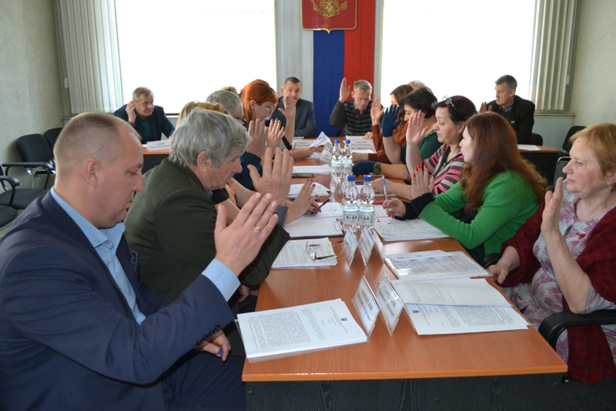

XXXI Конференция местного отделения партии «Единая Россия»
прошла в Биробиджанском районе
XXXI конференция регионального отделения партии «Единая Россия» по Биробиджанскому району состоялась 13 декабря в «Центре образования имени полного кавалера ордена Славы Владимира Израйлевича Пеллера». На нее были приглашены секретарь регионального отделения партии «Единая Россия» Наталья Баженова и руководитель регионального исполнительного комитета партии Егор Мерингер.
В повестку дня было включено три вопроса, первым из которых обсудили итоги работы местного отделения партии в 2018 году и задачи на предстоящий период. Было отмечено, что работа местного отделения партии «Единая Россия» в Биробиджанском муниципальном районе строилась в плановом порядке во взаимодействии со всеми структурами местного отделения с учетом рекомендаций и решений регионального отделения политической партии в Еврейской автономной области. Приоритетным направлением в текущем году стало проведение избирательной кампании по выборам депутатов районного Собрания депутатов городских и сельских поселений. В 2018 году при активном участии партии было проведено множество мероприятий по различным тематикам: юбилейные даты населенных пунктов Биробиджанского района, День Победы, субботники, оказание помощи ветеранам войны и труда, государственные праздники России, последний звонок и День знаний, спортивно-оздоровительные мероприятия и множество других. Подводя итоги 2018 года, особо была отмечена деятельность меценатов: Любови Павловой, Сергея Синягина и Хикмета Мамедова. Впереди у местного отделения партии «Единая Россия» Биробиджанского муниципального района насыщенный событиями период.
Крайне важным для местного отделения политической партии стал второй вопрос повестки дня. Районным партийцам предстояло путем тайного голосования избрать нового секретаря местного отделения партии в МО «Биробиджанский муниципальный район» ЕАО. По итогам голосования большинством голосов на эту должность избран председатель Собрания депутатов Биробиджанского муниципального района Александр Владимирович Ветлицын.
Третьим вопросом на конференции в соответствии с Уставом партии было проведено ежегодное обновление состава местного политического совета.

2 | Вестник Биробиджанского района. Учредитель – орган местного самоуправления администрация муниципального образования «Биробиджанский муниципальный район» Еврейской автономной области. Главный редактор – Рукомеда Е.М. Подписано в печать 17.12.2018. Время подписания в печать – 09:00. Тираж – 500 экз. Распространяется бесплатно. Адрес редакции – ЕАО, г. Биробиджан, ул. Пушкина 5 «Б». Тел.: 2-33-03.
2 | ВЕСТНИК БИРОБИДЖАНСКОГО РАЙОНА № 26 от 17 декабря 2018 года.

